# 

## فيلتر کالمن

### فيلترکالمن خطی

فيلتر کالمن رايج‌ترين فيلتر وفقی برای تخمين پارامترهای متغير با زمان در مساله‌ی ردگيری مي‌باشد. اين فيلتر يک تخمين‌گرخطی مي‌باشد که درکلاس‌ تخمين‌گرهای بيزين قرار مي‌گيرد. تخمين‌گرهای بيزين بر خلاف تخمين‌گرهای کلاسيک مقداری اطلاعات اوليه از پارامترموردتخمين دراختيار دارند ‌و با ‌داشتن اطلاعات قبلی به تخمين پارامتر مورد نظر ‌مي‌پردازند. نکته‌ی ظريفی که در مورد تخمين‌گر‌های بيزين وجود دارد اين است که بهبود‌کارايي‌ اين دسته از تخمين‌گرها ‌نسبت به تخمين‌گرهای کلاسيک به ميزان صحت اطلاعات قبلی‌ بر ‌می‌گردد. هر قدر اطلاعات قبلی دقيق‌تر باشند، کارايی تخمين‌گر نيز به همان نسبت افزايش می‌يابد و بر‌عکس اگر اطلاعات قبلی غير‌دقيق ‌و يا ‌نادرست باشد، نه تنها کيفيت تخمين بهتر نمي‌شود که بعضاً در مواقعی ممکن است کارايي تخمين‌گر‌های بيزين بدتر از تخمين‌گر‌های کلاسيک نيز باشد.

معادلات سينماتيکی ‌که ‌برای ‌حرکت‌ وجود ‌دارد را می‌توان با مقداری عدم قطعيت به فرم فرايند مارکف نوشت. در واقع هنر فيلتر کالمن در استفاده از همين واقعيت به عنوان اطلاعات قبلی ‌برای تخمين پارامتر ‌مجهول می‌باشد. تخمين‌گر کالمن به شرط دقيق بودن مدل ‌ديناميک مفروض‌، ‌بهترين تخمين ‌را ‌با معيار کمترين‌ ميانگين مربعات خطا *MMSE* (*Minimum Mean Square Error*) ارايه مي‌کند. در صورتی‌که ‌معادلات سينماتيکی هدف‌ غير‌خطی باشند‌ فيلتر کالمن در کلاس تخمين گرهای ‌خطی ‌بهترين نخواهد‌بود.

علاوه بر بهينه بودن فيلتر کالمن با ‌معيار کمترين مربعات خطا، اين فيلتر ‌انعطاف‌های ديگری نيز داردکه استفاده ‌از ‌آن را در سيستم‌های ردگيری اجتناب‌ناپذير می سازد. خلاصه‌ای از اين قابليت‌ها عبارتند از:

ضريب بهره بصورت ‌وفقی برای شرايط مانوری مختلف محاسبه می‌شود.

ضريب بهره برای حالتی که عدم کشف داده اتفاق مي‌افتد قابل اصلاح است.

ماتريس کوواريانس بردار حالت بصورت بازگشتی در هر مرحله ‌محاسبه می‌شود. اين ماتريس در مرحله‌ی دروازه‌بندی و تخصيص داده می‌تواند مورد استفاده قرار گيرد.

در فيلترکالمن می‌توان تاثير تخصيص‌های اشتباه داده را بطور‌جزيی جبران کرد.

### تخمين خطی در سيستم‌های ديناميک

در فيلتر کالمن از فرايند مارکف مرتبه‌ي اول براي مدل کردن حرکت هدف استفاده مي‌شود[14]:

|  |  |
| --- | --- |
|  | (‏1‑1) |

در معادله‌ی فوق ***x****(k)* بردار حالت سيستم بوده و از بعد *nx* می‌باشد و ***v****(k)* بردار نويز سيستم بوده و ‌برای منظور کردن ميزان عدم قطعيت مدل به کار رفته است. درايه‌هاي بردار ***v****(k)* دنباله‌اي‌ از فرايند نرمال ‌با ميانگين صفر و واريانس  می‌باشند. ماتريس کوواريانس ***v****(k)،* يک ماتريس مثبت‌معين‌ می‌باشدکه هر‌کدام ‌از‌مقادير ويژه‌ی آن متناسب با مقدار عدم قطعيت پارامتر متناظر ‌آن ‌مقدار ويژه است.

|  |  |
| --- | --- |
|  | (‏1‑2) |

همچنين در فيلتر کالمن براي مدل کردن مشاهدات از رابطه‌ي خطي زير استفاده مي‌شود:

|  |  |
| --- | --- |
|  | (‏1‑3) |

در رابطه‌ي فوق، ***z****(k)*بردار مشاهدات بوده و ‌از‌بعد *nz* می‌باشد و ***w****(k)* برداري است که درايه‌هاي آن فرايند نرمال با ميانگين صفر می‌باشند. بردار ***w****(k)* معرف نويز مشاهدات بوده و ماتريس کوواريانس آن متناسب با عدم قطعيت مشاهدات می‌باشد:

|  |  |
| --- | --- |
|  | (‏1‑4) |

ماتريس‌های ***F***، ***G***، ***H***، ***Q*** و ***R*** جزو معلومات مساله می‌باشند. لازم به ذکر است که هيچ فرضی در مورد ثابت بودن اين ماتريس‌ها وجود ندارد و بنابراين سيستم‌ می‌تواند متغير با زمان نيز باشد. همچنين محدوديتی‌ در مورد ايستان بودن نويز سيستم و يا نويز مشاهدات وجود ندارد. مقدار اوليه‌ی بردار حالت سيستم ‌مجهول ‌بوده‌ و ‌توسط يک‌ متغير تصادفی نرمال باميانگين ‌و کوواريانس‌ مشخص‌ مدل می‌شود. نويز سيستم، نويز مشاهدات و مقدار اوليه‌ی بردار حالت کميت‌های تصادفی مستقل‌ازهم‌فرض می‌شوند.

مجموعه‌ی فرضيات فوق، فرض نرمال خطي (*Linear Gaussian*) *LG* ناميده می‌شود. از مباحث تئوری تخمين می‌دانيم که با فرض نرمال خطی برای‌ داده‌ها، تخمين‌گر بدست آمده از روش بيز- که با ميانگين شرطی بيان می‌شود- بهترين‌ تخمين‌گر ‌بوده ‌و کوواريانس‌ آن ‌منطبق بر‌حد *CRLB*(*Cramer Rao Lower Bound*) می‌باشد. همچنين می‌دانيم ‌که ‌برای توزيع های نرمال، ميانگين و‌کووايانس‌توزيع، توصيف کامل آماری از تابع توزيع را اريه می‌دهند. لذا حل مساله‌ی فيلتر کالمن معادل پيدا کردن نگاشت تخمين حالت در لحظه‌ی *k* ام:

|  |  |
| --- | --- |
|  | (‏1‑5) |

و‌ماتريس کوواريانس مربوطه‌ی آن:

|  |  |
| --- | --- |
|  | (‏1‑6) |

به پارامترهای متناظرشان در لحظه‌ی *(k+1)*ام يعنی  و***P****(k+1,k+1)* مي‌باشد. استخراج اين نگاشت در بسياری از مراجع تئوري تخمين ارايه شده‌است. روابط بازگشتی نهايی به شکل زير می‌باشد[15و28]:

|  |  |
| --- | --- |
|  | (‏1‑7) |
|  | (‏1‑8) |
|  | (‏1‑9) |
|  | (‏1‑10) |
|  | (‏1‑11) |
|  | (‏1‑12) |
|  | (‏1‑13) |
|  | (‏1‑14) |

در معادلات فوق ***v****(k)* نوآوری ناميده ‌می‌شود. ملاحظه می‌شودکه ‌نو‌آوری در هر لحظه برابر مشاهده در آن لحظه منهای پيشگويی سيستم برای آن لحظه می‌باشد. اين کار اطلاعات زايد[1] مشاهدات را به صفر مي‌رساند ولي ***v****(k)* برخلاف ***z****(k)* يک فرايند سفيد مي‌باشد. [14]

مقدار تخمينی برای لحظه‌ی (*K+1*)ام مجموع وزن داده شده‌ای است از پيشگويی فيلتر (بر اساس اطلاعات قبلي‌اش در مورد ديناميک سيستم) و نوآوری موجود در مشاهده‌ی فعلی. وزنی که در نوآوری ضرب می‌شود‌ بهره‌ی فيلتر کالمن ناميده می‌شود. پيداست که بهره‌ی کالمن متناسب با کوواريانس پيشگويی بوده و با کوواريانس مشاهدات نسبت عکس دارد. بنابراين برای شرايطي که پيشگويي‌ها ازدقت پايينی برخوردار باشند- کوواريانس پيشگويی بالا باشد- و ‌يا بر عکس مشاهدات از دقت بالايی برخوردار باشند، بهره‌ی فيلتر افزايش می‌يابد تا در تجديد بردار حالت وزن بيشتری را به مشاهدات دريافتی اختصاص دهد ولی برای شرايطی که پيشگويی از دقت خوبی برخوردار باشد و يا مشاهدات دقت پايينی داشته باشند‌، ‌فيلتر کالمن با کاهش بهره سعی در تخمين پارامتر مطلوب بر اساس پيشگويی خودش خواهد داشت.

بحث ديگری که می‌توانيم روی بهره‌ی فيلتر کالمن داشته باشيم از نقطه نظر پهنای باند سيستم است. ملاحظه می‌شودکه هر چه بهره‌ی فيلتر بالا باشد سيستم به مشاهدات دريافتی سريعتر پاسخ خواهد داد‌ و ‌بر‌عکس هر چقدر بهره‌ی سيستم پايين باشد سيستم لخت‌تر می‌شود. بنابراين پهنای باند فيلتر متناسب با بهره کالمن می‌باشد.

لازم به ذکر است که در هر مرحله‌ی دلخواه *k* از حلقه‌ی پردازش‌، ‌پارامتر  مشخصات آماری گذشته‌ی سيستم را برای زمان‌های قبل از لحظه‌ی *k*ام بطورکامل توصيف می‌کند و بنابراين آمارگان کافی[2] سيستم می‌باشد.[14]

شکل زیر حلقه‌ی پردازشی فيلتر کالمن را نشان می‌دهد. با توجه به اين شکل ملاحظه می‌شودکه روابط بازگشتی ماتريس کوواريانس مستقل از مشاهدات و نيز مستقل از حالت سيستم می‌باشد‌ و ‌بنابراين می‌توان آنها را به شکل غير زمان واقعی[3] از قبل محاسبه کرد. اين امر در کاهش بار محاسباتی پردازنده حايز اهميت است چراکه با اين کار به جای محاسبه‌ی ماتريس کوواريانس در هر مرحله از مقدار ذخيره شده در حافظه استفاده می‌شود و به ميزان قابل توجهی از حجم محاسباتی کاسته می‌شود. تعداد محاسبات لازم فيلتر کالمن در هر مرحله از مرتبه‌ی  می‌باشد که در آن:

|  |  |
| --- | --- |
|  | (‏1‑15) |

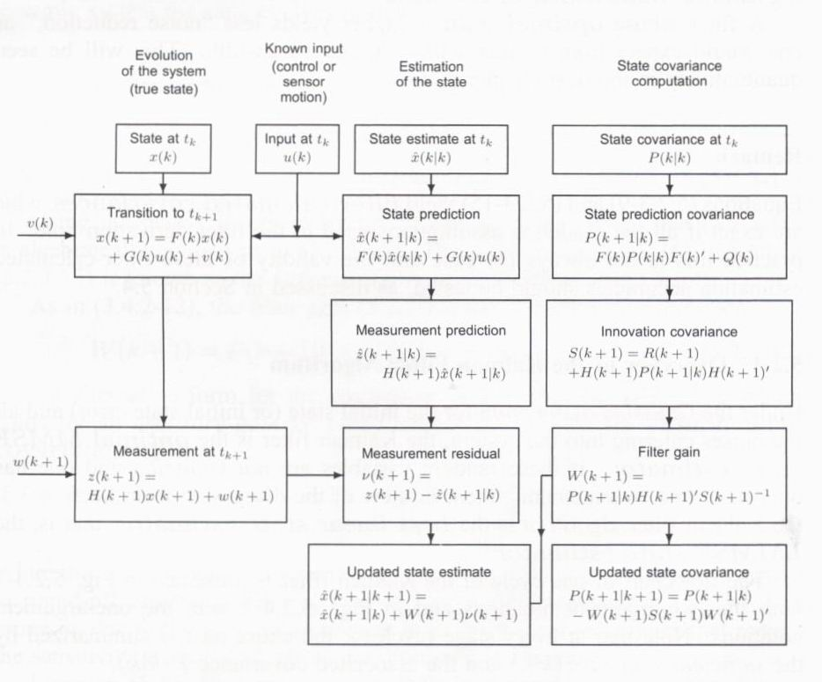

**شكل ‏1‑1: حلقه‌ی پردازشی فيلتر کالمن**

## فيلتر کالمن توسعه يافته

فرض کنيد که معادله‌ی ديناميک سيستم و معادله‌ی اندازه‌گيري به شکل غير خطي زير بيان شده باشد:

|  |  |
| --- | --- |
|  | (‏1‑16) |
|  | (‏1‑17) |

فيلتر *EKF* از خطي‌سازي توابع ***f*** و ***h*** ،حول آخرين نقطه‌ی تخميني، حاصل مي‌شود. خطي‌سازي معادله‌ی فوق منجر به رابطه‌ی زير مي‌شود:

|  |  |
| --- | --- |
|  | (‏1‑18) |

در رابطه‌ی فوق ، ژاکوبين بردار ***f***، محاسبه شده درآخرين نقطه‌ی تخميني بوده و ***HOT***، جملات مرتبه‌ي بالا (*Higher Order Terms*) مي‌باشد. ژاکوبين بردار ***f*** از رابطه‌ي زير به دست مي‌آيد.

|  |  |
| --- | --- |
|  | (‏1‑19) |

پيشگويي حالت بعدي با گرفتن ميانگين شرطي از رابطه‌ی (4-58) و حذف جملات مرتبه‌ی بالا (***HOT***) محاسبه مي شود:

|  |  |
| --- | --- |
|  | (‏1‑20) |

بردار باقيمانده (بردار خطا) از تفاضل معادلات فوق بدست مي‌آيد:

|  |  |
| --- | --- |
|  | (‏1‑21) |

از رابطه‌ی فوق ماتريس کوواريانس پيشگويي را به شکل زير محاسبه مي‌کنيم:

|  |  |
| --- | --- |
|  | (‏1‑22) |

که در آن از جملات مرتبه‌ی بالا (***HOT***) صرفنظر شده است.

بطور مشابه مي‌توانيم معادله‌ی بالا را نيز حول آخرين نقطه‌ی تخميني خطي کنيم:

|  |  |
| --- | --- |
|  | (‏1‑23) |

پيشگويي مشاهده‌ی بعدي براي لحظه‌ی *k+1* از ميانگين شرطي رابطه‌ی فوق و حذف جملات مرتبه‌ی بالا (***HOT***) بدست مي‌آيد:

|  |  |
| --- | --- |
|  | (‏1‑24) |

بردار نوآوري به صورت روبرو قابل محاسبه است:

|  |  |
| --- | --- |
|  | (‏1‑25) |

و بالاخره با صرفنظر کردن از ترم ***HOT***، ماتريس کوواريانس نوآوري به شکل زير محاسبه مي‌شود:

|  |  |
| --- | --- |
|  | (‏1‑26) |

با دقت در معادلات فوق ملاحظه مي‌شود که روابط ماتريس کوواريانس پيشگويي و ماتريس کوواريانس نوآوري فيلتر *EKF* مشابه روابط متناظر در فيلتر خطي کالمن مي باشد؛ با اين تفاوت که ماتريس‌هاي ژاکوبين  و  به ترتيب نقش ماتريس انتقال حالت و ماتريس اندازه گيري را بازي مي‌کنند.

روابط مربوط به بهره و معادلات تجديد حالت و کوواريانس مربوطه در فيلتر *EKF* مشابه فيلتر خطي مي‌باشد. حلقه‌ی پردازشي فيلتر *EKF* در شکل زیر ارايه شده است. ملاحظه مي‌شود که روابط بازگشتي ماتريس کوواريانس وابسته به مقدار تخميني بردار حالت بوده و لذا بر خلاف فيلتر کالمن خطي به صورت غير زمان واقعي قابل محاسبه نمي‌باشد.[14و25]

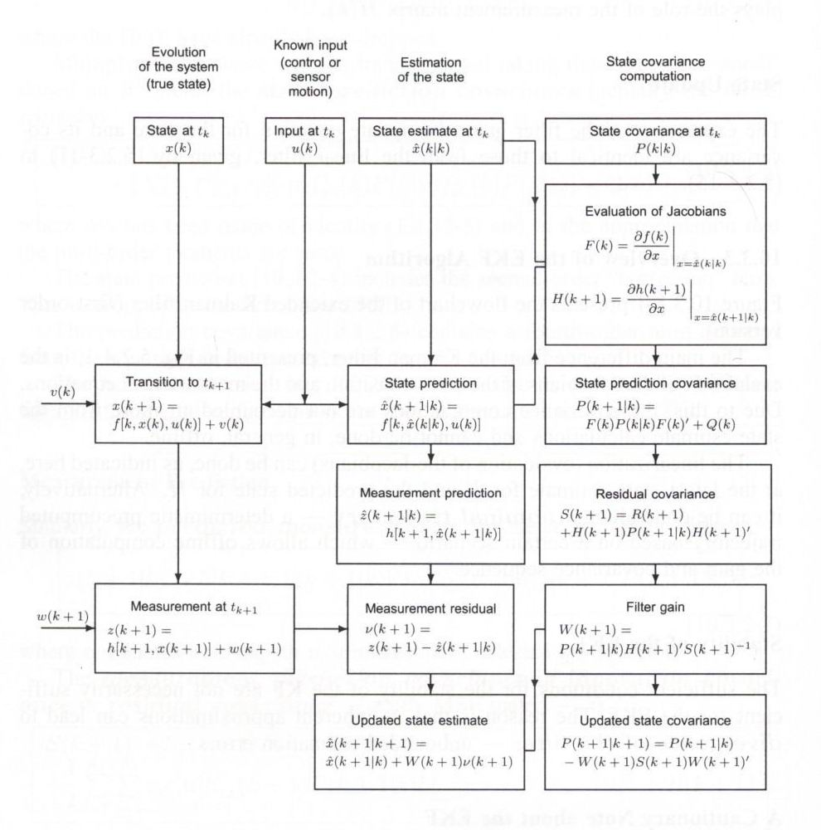

**شکل ‏1‑1: حلقه پردازشی فیلتر کالمن توسعه یافته**

برنامه نوشته شده برای مقاله:

**Mobile Robot Position Estimation Using the Kalman Filter**

**ردگیری موقعیت ربات توسط فیلتر کالمن ساده و توسعه یافته**

clc

clear all

close all

تنظیمات اولیه برای طول متغیر ها

dims = 5;% Dimensionality of the state space

dt = 0.1;% Step size

a_param = {};

a_func{2} = @f_turn;

a_param{1} = [];

a_param{2} = {dt};

ind = cell(1,2);

Qc = cell(1,2);

A = cell(1,2);

Q = cell(1,2);

H = cell(1,2);

R = cell(1,2);

% Index vectors

ind{1} = [1 2 3 4]';

ind{2} = [1 2 3 4 5]';

F{1} = [0 0 1 0;

0 0 0 1;

0 0 0 0;

0 0 0 0];

q1 = 0.01;% Process noise variance

تعین مدل دینامیکی و نویز مدل دینامیکی برای فیلتر کالمن و کالمن توسعه یافته

Qc{1} = diag([q1 q1]);

A{1}=...

[1.0000 0 0.1000 0

0 1.0000 0 0.1000

0 0 1.0000 0

0 0 0 1.0000];

Q{1}=1.0e-03 *...

[0.0033 0 0.0500 0

0 0.0033 0 0.0500

0.0500 0 1.0000 0

0 0.0500 0 1.0000];

KF_q1 = .05;% Process noise variance

KF_Qc1 = diag([KF_q1 KF_q1]);

KF_A1 =...

[1.0000 0 0.1000 0

0 1.0000 0 0.1000

0 0 1.0000 0

0 0 0 1.0000];

KF_Q1 =...

[0.0000 0 0.0003 0

0 0.0000 0 0.0003

0.0003 0 0.0050 0

0 0.0003 0 0.0050];

A{2} = @f_turn_dx;% Derivative of the dynamic function

% Process noise covariance

Q{2} = zeros(5);

Q{2}(5,5)=0.15;

% Measurement models.

H{1} = [1 0 0 0;

0 1 0 0];

H{2} = [1 0 0 0 0;

0 1 0 0 0];

mu_ip = [0.95 0.05];

p_ij = [0.90 0.10;

0.10 0.90];

n = 650;% Number of data points

% real states and modes

X_r = zeros(dims,n);

mstate = zeros(1,n);

ساخت مسیر حرکت دایروی هدف

%%%%%%% Creation of trajectory %%%%%%%

% Start with constant velocity 1 toward right

mstate(1) = 1;

X_r(:,1) = [0 0 1 0 0]';

mstate(2:n) = 2;

X_r(5,1) = .1;

% Generate object state values

for i = 2:n

st = mstate(i);

X_r(ind{st},i) = feval(a_func{st},X_r(ind{st},i-1),a_param{st});

end

% Noise variances of the measurement models

% Model 1

r1 = .05;

r2 = .05;

تعیین نویز مدل مشاهده برای هر دو فیلتر

R{1} = diag([r1 r2]);

% Model 2

r1 = .05;

r2 = .05;

R{2} = diag([r1 r2]);

% Generate the measurements.

تولید مشاهدات نویزی مشاهده شده توسط رادار

Y = zeros(2,n);

for i = 1:n

Y(:,i) = H{mstate(i)}*X_r(ind{mstate(i)},i) + gauss_rnd(zeros(size(Y,1),1), R{mstate(i)});

end

h = plot(X_r(1,:),X_r(2,:),'-g',...

Y(1,:),Y(2,:),'.',...

X_r(1,1),X_r(2,1),'ro','MarkerSize',12);

legend('Real trajectory',...

'Measurements',...

'Starting position');

set(h,'markersize',5);

set(h,'linewidth',0.5);

set(gca,'FontSize',8);

title('Trajectory of the object');

رسم مسیر حرکت

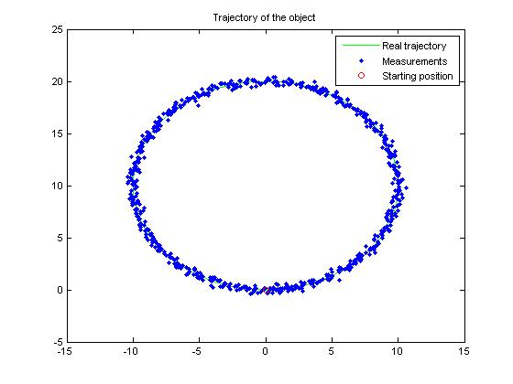

figure

m = [0 0 0 -1 0]';

P = diag([10.1 10.1 1.1 1.1 1]);

%%% Space for the estimates.

% KF with model 1

مقدار دهی اولیه و تعیین اندازه برای ماتریس های خروجی فیلترها

KF_MM = zeros(size(A{1},1), size(Y,2));

KF_PP = zeros(size(A{1},1), size(A{1},1), size(Y,2));

% EKF

EKF1_MM = zeros(size(m,1), size(Y,2));

EKF1_PP = zeros(size(m,1), size(m,1), size(Y,2));

EKF1_MM_i = cell(2,n);

EKF1_PP_i = cell(2,n);

EKF1_MU = zeros(2,size(Y,2));

%%% Initial estimates %%%

% KF with model 1

KF_M = [0 0 0 -1]';

KF_P = diag([1.1 1.1 0.1 0.1]);

% EKF based EKF

x_ip1{1} = [0 0 1 0]';

x_ip1{2} = [0 0 1 0 0]';

mu_ip1 = mu_ip;

P_ip1{1} = diag([0.1 0.1 0.1 0.1]);

P_ip1{2} = diag([0.1 0.1 0.1 0.1 1]);

% Filtering steps.

پیاده سازی فیلتر کالمن ساده

کالمن از دو مرحله پیش بینی و به روز رسانی تشکیل شده است.

for i = 1:size(Y,2)

% KF with model 1

[KF_M,KF_P] = kf_predict(KF_M,KF_P,KF_A1,KF_Q1);

[KF_M,KF_P] = kf_update(KF_M,KF_P,Y(:,i),H{1},R{1});

KF_MM(:,i) = KF_M;

KF_PP(:,:,i) = KF_P;

[x_p1,P_p1,c_j1] =

پیاده سازی فیلتر کالمن توسعه یافته

این نوع از کالمن نیز از دو مرحله پیش بینی و به روز رسانی تشکیل شده است.

EKF_predict(x_ip1,P_ip1,mu_ip1,p_ij,ind,dims,A,a_func,a_param,Q);

[x_ip1,P_ip1,mu_ip1,m1,P1] = EKF_update(x_p1,P_p1,c_j1,ind,dims,Y(:,i),H,R);

ekf_MM(:,i) = m1;

end

% Plot the estimates obtained so far

رسم متغیرهای پیش بینی شده وتخمین زده شده توسط فیلتر کالمن و کالمن توسعه یافته همانند شکل 2و 3 مقاله

plot(Y(1,1:i),Y(2,1:i),'k.',...

KF_MM(1,1:i),KF_MM(2,1:i),'y-',...

ekf_MM(1,1:i),ekf_MM(2,1:i),'r-',...

X_r(1,1:i),X_r(2,1:i),'g-');

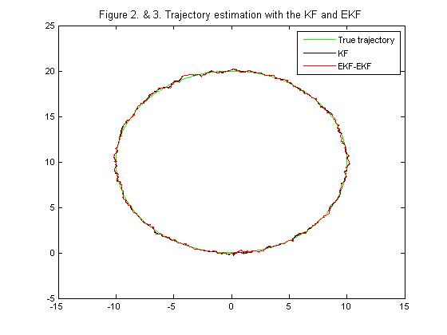

% Calculate the MSEs

محاسبه میزان خطای تخمین ها

MSE_KF1_1 = mean((X_r(1,:)-KF_MM(1,:)).^2);

MSE_KF1_2 = mean((X_r(2,:)-KF_MM(2,:)).^2);

MSE_KF1 = 1/2*(MSE_KF1_1 + MSE_KF1_2);

MSE_ekf1 = mean((X_r(1,:)-ekf_MM(1,:)).^2);

MSE_ekf2 = mean((X_r(2,:)-ekf_MM(2,:)).^2);

MSE_ekf = 1/2*(MSE_ekf1 + MSE_ekf2);

% Plot the final filtering and smoothing results

h = plot(X_r(1,:),X_r(2,:),'g-',...

KF_MM(1,:),KF_MM(2,:),'-k',...

ekf_MM(1,:),ekf_MM(2,:),'-r');

legend('True trajectory',...

'KF',...

'EKF-EKF');

title('Figure 2. & 3. Trajectory estimation with the KF and EKF');

set(h,'markersize',2);

set(h,'linewidth',0.5);

set(gca,'FontSize',8);

figure

plot(X_r(1,:)); hold on

plot(KF_MM(1,:),'-g')

plot(ekf_MM(1,:),'-r')

title('Figure 4. Illustration of using the EKF and KF to estimate the position on the X axis.');

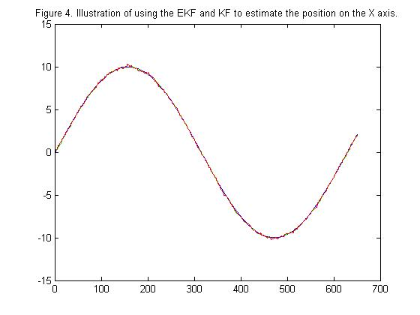

میزان متغیرهای تخمین زده شده برای محور X ، همانند شکل 4 مقاله

1. *Redundancy*
2. *Sufficient Statistics*
3. Off Line